FORMATO DE PROPUESTA DE PLANEACIÓN

LICENCIATURA EN

Datos generales
Curso: Sistemas Embebidos | Catedrático(a): Juan Carlos Soler Balcazar
Mapa conceptual de la materia:
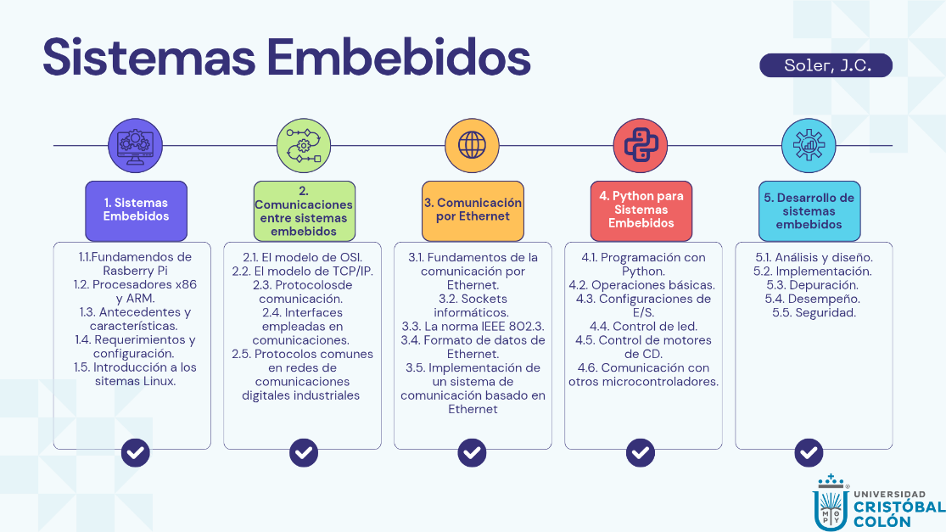

Propósito del curso:
Al termino del curso el alumno utilizara los conceptos comprendidos en los sistemas embebidos, reconociendo a su vez la transversalidad con la programación y harware especializado para el desarrollo de dispositivos innovadores

Estructura operativa
Competencia(s) a lograr en el curso:
• Utiliza con precisión la terminología y simbología de sensores, actuadores y
microcontroladores.
• Acopla dispositivos de visualización, sensores y actuadores a microprocesadores
• Programa placas de desarrollo con microprocesador
Espacio(s) formativo(s) | Recursos didácticos
Aula, laboratorio, biblioteca | Computadora, proyector, bases de datos, equipos de laboratorio, placas de desarrollo
Fuentes de consulta
- PROGRAMAR LA RASPBERRY PI CON PYTHON
Autor: Simon Monk
Año: 2018
- La Guía Oficial de Raspberry Pi para Principiantes
Autor: Gareth Halfacree
Año: 2020 (Primera publicación)
- Aplicaciones electrónicas para Raspberry Pi con Python
Autor: Daniel Gutiérrez, Samuel Yanes, José Manuel García, Sergio Toral
Año: 2025 (Fecha de publicación, ten en cuenta que las fechas pueden ser futuras o ediciones revisadas)
- Raspberry Pi (2ª Edición). Configuración y programación con Python
Autor: Daniel Rodolfo Schmidt
Año: 2022

Metodología de trabajo
Unidad | Contenido temático | Actividades de aprendizaje y enseñanza | Evidencias de aprendizaje | Prácticas escolares
1 | - Sistemas Embebidos  - Fundamentos de Raspberry Pi  - Procesadores x86 y ARM  - Antecedentes y características  - Requerimientos y configuración  - Introducción a los sistemas Linux | -Resolución de ejercicios.  -Exposición con  apoyo audiovisual de los conceptos y principios de operación de los microprocesadores.  -Realización de prácticas. | Reportes de prácticas  Resúmenes  Exposiciones orales.  Lista de cotejo | No aplica

Metodología de trabajo
Unidad | Contenido temático | Actividades de aprendizaje y enseñanza | Evidencias de aprendizaje | Prácticas escolares
2 | - Comunicación entre sistemas embebidos  - El modelo OSI  - El modelo TCP/IP  - Protocolos de comunicación  - Interfaces usadas en comunicaciones  - Protocolos comunes en redes de comunicaciones digitales industriales | -Resolución de ejercicios.  -Exposición con  apoyo audiovisual  de los protocolos de comunicación usados a nivel industrial  -Realización de prácticas. | Reportes de prácticas  Resúmenes  Exposiciones orales.  Lista de cotejo | - Captura y Análisis de Paquetes (Wireshark)  - Análisis de Puertos (TCP vs. UDP)

Metodología de trabajo
Unidad | Contenido temático | Actividades de aprendizaje y enseñanza | Evidencias de aprendizaje | Prácticas escolares
3 | - Comunicación por Ethernet  - Fundamentos de la comunicación por Ethernet  - Sockets informáticos  - La norma IEEE 802.3  - Formato de datos de Ethernet  - Implementación de un sistema de comunicación basado en Ethernet. | -Resolución de ejercicios.  -Exposición con  apoyo audiovisual del protocolo de comunicación por Ethernet y su normativa.  -Realización de prácticas. | Reportes de prácticas  Resúmenes  Exposiciones orales.  Lista de cotejo | -Inspección de la Tarjeta de Red (NIC) y la Norma IEEE 802.3  - Implementación de un "Hello World" con Sockets TCP  - Análisis del Formato de la Trama Ethernet (Datalink)

Metodología de trabajo
Unidad | Contenido temático | Actividades de aprendizaje y enseñanza | Evidencias de aprendizaje | Prácticas escolares
4 | 4 Python para sistemas embebidos  - Programación con Python  - Operaciones básicas  - Configuraciones de E/S  - Control de LED  - Control de motores de CD  - Comunicación con otros microcontroladores | -Resolución de ejercicios.  -Exposición con  apoyo audiovisual del uso de herramienta Colab de Google y cuadernos Jupyter  -Realización de prácticas. | Reportes de prácticas  Resúmenes  Exposiciones orales.  Lista de cotejo | - "Hola Mundo" y Control de LEDs  - Lectura de Entradas Digitales (Botón)  - Servidor Web Simple con Python  - Registro de Temperatura (Usando Sensores)

Metodología de trabajo
Unidad | Contenido temático | Actividades de aprendizaje y enseñanza | Evidencias de aprendizaje | Prácticas escolares
5 | - Desarrollo de sistemas embebidos  - análisis y diseño  - Implementación  - Depuración  - Desempeño  - Seguridad | -Resolución de ejercicios.  - Exposición con  apoyo audiovisual de las técnicas para el desarrollo de sistemas embebidos. | Reportes de prácticas  Resúmenes  Exposiciones orales.  Lista de cotejo | - Análisis y Diseño (Planificación)  - Implementación (Codificación y Construcción)  - Depuración (Debugging y Pruebas)  - Desempeño y Seguridad

Evidencia de aprendizaje | Criterios de evaluación | Instrumentos de evaluación | Porcentaje
Lista de Cotejo | Limpieza, claridad, metodología | Reporte de Practica | 40%
Lista de Cotejo | Limpieza, Claridad, selección de la información | Tareas | 30 %
Rubrica | Resolución correcta | Examen | 30 %

